Corso Base Writer: stampare un documento

Stampa rapida
Per stampare un documento è possibile fate clic sull'icona Stampa file direttamente per inviare l'intero documento alla stampante predefinita sul vostro computer.
Nota | Avete la possibilità di cambiare l'azione dell'icona Stampa file direttamente, in modo da inviare il documento a una stampante definita per il documento invece che a quella predefinita sul computer. Andate in Strumenti > Opzioni > Carica/Salva > Generale e selezionate l'opzione Carica le impostazioni della stampante assieme al documento.

Controllo della stampa
Per avere un maggiore controllo sulle funzionalità di stampa, usate la finestra di dialogo Stampa (File > Stampa oppure Ctrl+P).
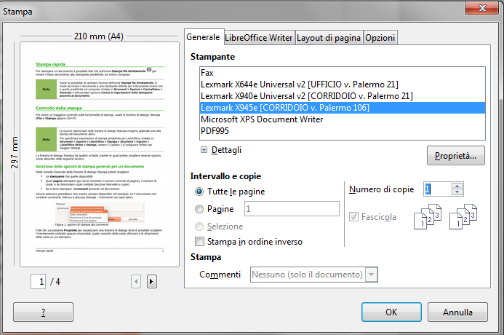
La finestra di dialogo Stampa ha quattro schede, tramite le quali potete scegliere diverse opzioni, come descritto nelle seguenti sezioni.

Selezione delle opzioni di stampa generali per un documento
Nella scheda Generale della finestra di dialogo Stampa potete scegliere:
- La stampante (tra quelle disponibili)
- Quali pagine stampare (qui viene mostrato il numero corrente di pagine), il numero di copie, e se fascicolare copie multiple (sezione Intervallo e copie)
- Se e dove stampare i commenti presenti nel documento.
Fate clic sul pulsante Proprietà per visualizzare una finestra di dialogo dove è possibile scegliere l'orientamento verticale oppure orizzontale, quale cassetto della carta utilizzare e le dimensioni della carta su cui stampare.
Nella scheda Opzioni della finestra di dialogo Stampa, potete scegliere diverse altre opzioni di stampa.

Stampa di pagine multiple su foglio singolo
Potete stampare più pagine di un documento su un unico foglio di carta. Per effettuare questa operazione:
- Nella finestra di dialogo Stampa, selezionate la scheda Layout di pagina.
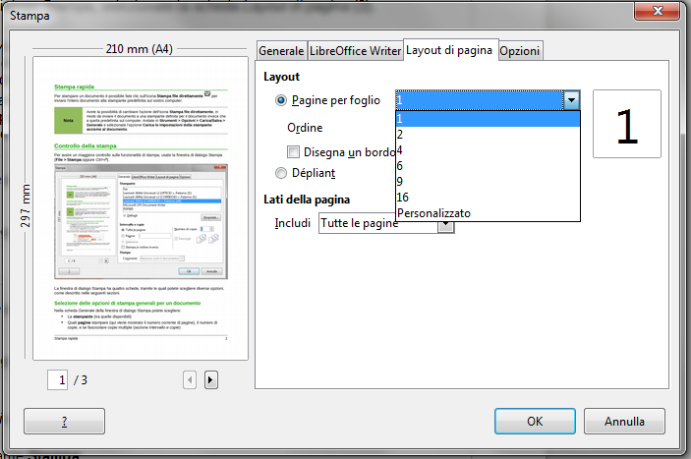
- Nella sezione Layout selezionate dall'elenco a discesa il numero di pagine da stampare per foglio. Il pannello di anteprima sulla sinistra della finestra di dialogo Stampa mostra come verrà stampato il documento.
Quando si stampano più di 2 pagine per foglio, è possibile scegliere l'ordine orizzontale e verticale in cui le pagine verranno stampate sul foglio. Le due immagini sottostanti mostrano la differenza.
- Nella sezione Lati della pagina selezionate se stampare tutte le pagine o solamente alcune.
- Fate clic sul pulsante Stampa.

